Bartłomiej Wiśniewski

Badanie wpływu metody określania położenia punktu na wyniki

1. Informacja techniczna
Obliczenia były wykonywane przy użyciu Jupyter Notebook’a (Python 3.9) oraz biblioteki numpy w wersji 1.20.1. Maszyna wykonująca obliczenia wyposażona jest w procesor AMD Ryzen 7 3700U i działa pod kontrolą systemu operacyjnego Manjaro Linux 21.1.6 na jądrze w wersji 5.12.19-1. Wszystkie niecałkowite dane numeryczne zapisywane były w zmiennych typu numpy.float64 (podwójna precyzja).

2. Przebieg eksperymentu numerycznego
Eksperyment numeryczny przebiegał w kilku etapach:
- Ustalenie tolerancji oznaczającej jak bardzo wynik może się różnić od oczekiwanego, aby został uznany za jemu równoważny. Obliczenia zostały przeprowadzone dla każdego z
- Wygenerowanie zbiorów danych:
  - dataset 1a: 10⁵ punktów o współrzędnych z przedziału [-1000, 1000]
  - dataset 1b: 10⁵ losowych punktów o współrzędnych z przedziału [-10¹⁴, 10¹⁴],
  - dataset 1c: 1000 losowych punktów leżących na okręgu o środku (0,0) i promieniu R=100,
  - dataset 1d: 1000 losowych punktów o współrzędnych z przedziału [-1000, 1000] leżących na prostej wyznaczonej przez wektor , gdzie ,.
W podpunktach a) i b) punkty współrzędne były generowane z użyciem następującego kodu.
W podpunkcie c) generowany był parametr przy pomocy, a następnie obliczano współrzędne punktów ze wzorów:
W podpunkcie d) generowana była współrzędna x ( w ten sam sposób co w podpunkcie a)) i na jej podstawie obliczana była współrzędna y według wzoru . Punkt był dodawany do zbioru jeżeli
- Zaklasyfikowanie każdego z punktów w każdym ze zbiorów do jednej z kategorii: LEFT, COLLINEAR, RIGHT w przypadkach kiedy kolejno: punkt leży na lewo od wektora AB, leży wystarczająco blisko prostej wyznaczonej przez ten wektor, aby uznać go za współliniowy i RIGHT, gdy leży na prawo od tego wektora. Klasyfikacja odbywała się czterema metodami wykorzystującymi wyznaczniki macierzy:
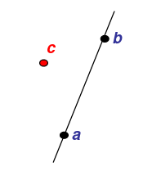 |  | (1)
 |  | (2)
  - Metoda A: wzór (1) i własna implementacja liczenia wyznacznika
  - Metoda B: wzór (2) i własna implementacja liczenia wyznacznika
  - Metoda C: wzór (1) i biblioteczna implementacja liczenia wyznacznika (numpy.linalg.det)
  - Metoda D: wzór (2) i biblioteczna implementacja liczenia wyznacznika (numpy.linalg.det)
Jeżeli obliczony wyznacznik spełniał nierówność to punkt był klasyfikowany jako COLLINEAR. W przeciwnym wypadku jeżeli to punkt był klasyfikowany jako LEFT, a jeżeli to jako RIGHT.
- Porównanie parami wyników klasyfikacji każdą z tych metod.
- Zmierzenie czasu klasyfikacji.

3. Wyniki

a) klasyfikacja zbioru punktów dataset 1a
Metoda klasyfikacji punktów | LEFT | COLLINEAR | RIGHT
macierz 3x3 własny wyznacznik | 49767 | 0 | 50233
macierz 2x2 własny wyznacznik | 49767 | 0 | 50233
macierz 3x3 wyznacznik numpy | 49767 | 0 | 50233
macierz 2x2 wyznacznik numpy | 49767 | 0 | 50233

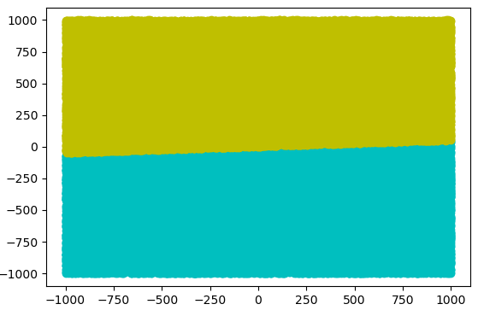Rysunek 1: Wizualizacja klasyfikacji punktów z dataset 1a | Wykres 1: Klasyfikacja punktów z dataset 1a dla

b) klasyfikacja zbioru punktów dataset 1b

Metoda klasyfikacji punktów | LEFT | COLLINEAR | RIGHT
macierz 3x3 własny wyznacznik | 50013 | 0 | 49987
macierz 2x2 własny wyznacznik | 50007 | 8 | 49985
macierz 3x3 wyznacznik numpy | 50013 | 0 | 49987
macierz 2x2 wyznacznik numpy | 50008 | 10 | 49982

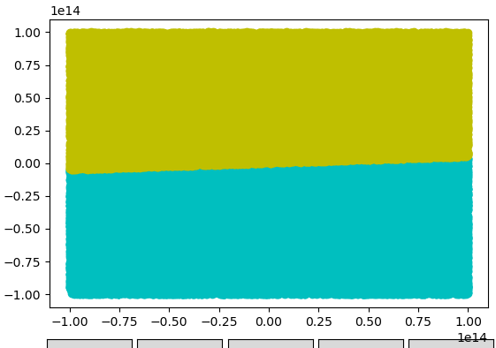Rysunek 2: Wizualizacja podziału punktów z dataset 1b metodami A i C | 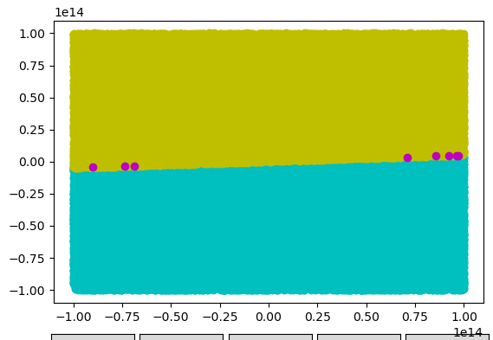Rysunek 3: Wizualizacja klasyfikacji punktów z dataset 1b metodą B
Wykres 2: Klasyfikacja punktów z dataset 1b dla

c) klasyfikacja zbioru punktów dataset 1c

Metoda klasyfikacji punktów | LEFT | COLLINEAR | RIGHT
macierz 3x3 własny wyznacznik | 510 | 0 | 490
macierz 2x2 własny wyznacznik | 510 | 0 | 490
macierz 3x3 wyznacznik numpy | 510 | 0 | 490
macierz 2x2 wyznacznik numpy | 510 | 0 | 490

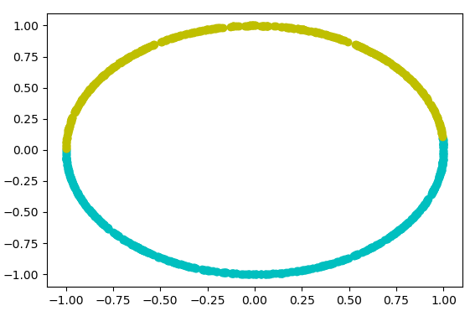
Wykres 3: Klasyfikacja punktów z dataset 1c dla

d) klasyfikacja zbioru punktów dataset 1d

Metoda klasyfikacji punktów | LEFT | COLLINEAR | RIGHT
macierz 3x3 własny wyznacznik | 0 | 1000 | 0
macierz 2x2 własny wyznacznik | 0 | 1000 | 0
macierz 3x3 wyznacznik numpy | 0 | 1000 | 0
macierz 2x2 wyznacznik numpy | 0 | 1000 | 0

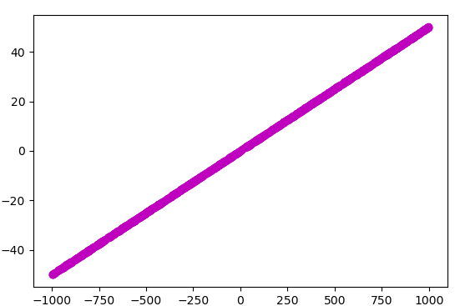 | Wykres 4: Klasyfikacja punktów z dataset 1d dla

e) porównanie klasyfikacji przez różne metody
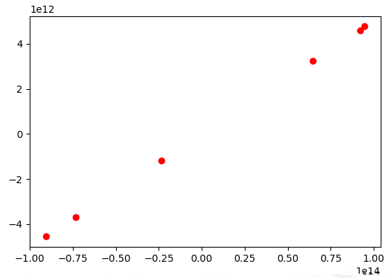Rysunek 4: Punkty które zostały różnie zaklasyfikowane przez metody B i D dla dataset 1b | 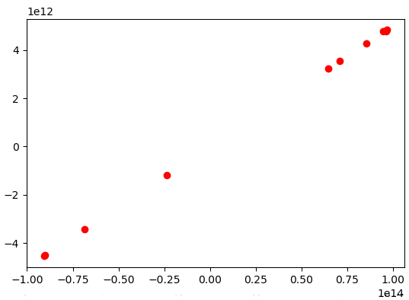Rysunek 5: Punkty które zostały różnie zaklasyfikowane przez metody A i D dla dataset 1b
Różnice klasyfikacji przez pozostałe pary metod klasyfikacji wyglądają podobnie.

  - klasyfikacja zbioru punktów dataset 1a
Punkty zostały zaklasyfikowane identycznie jak w przypadku .
  - klasyfikacja zbioru punktów dataset 1b
Metoda klasyfikacji punktów | LEFT | COLLINEAR | RIGHT
macierz 3x3 własny wyznacznik | 50013 | 0 | 49987
macierz 2x2 własny wyznacznik | 50010 | 8 | 49982
macierz 3x3 wyznacznik numpy | 50013 | 0 | 49987
macierz 2x2 wyznacznik numpy | 50010 | 9 | 49981

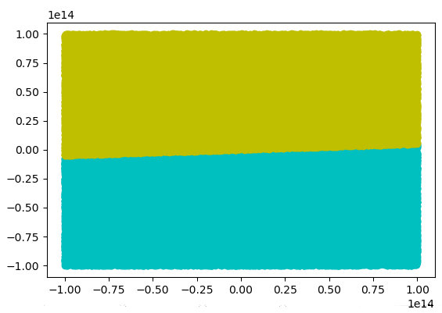Rysunek 6: Wizualizacja podziału punktów z dataset 1b metodą A | 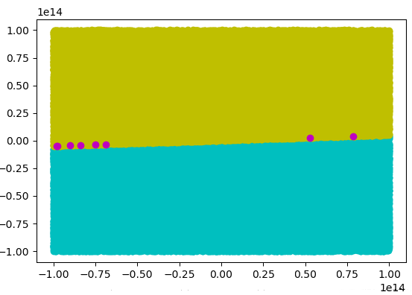Rysunek 7: Wizualizacja podziału punktów z dataset 1b metodą B
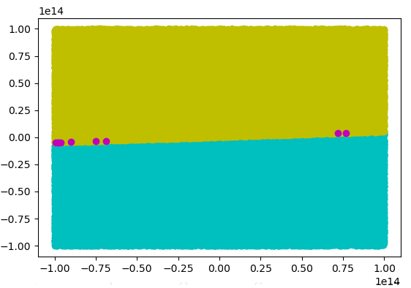Rysunek 8: Wizualizacja podziału punktów z dataset 1b metodą D | Wykres 5: Klasyfikacja punktów z dataset 1b.  Uwaga: skala logarytmiczna
  - klasyfikacja zbioru punktów dataset 1c
Punkty zostały zaklasyfikowane identycznie jak w przypadku .
  - klasyfikacja zbioru punktów dataset 1d
Punkty zostały zaklasyfikowane identycznie jak w przypadku .
  - porównanie klasyfikacji przez różne metody

- (zbiory punktów zostały wygenerowane na nowo w identyczny sposób)
  - klasyfikacja zbioru punktów dataset 1a
Metoda klasyfikacji punktów | LEFT | COLLINEAR | RIGHT
macierz 3x3 własny wyznacznik | 49816 | 0 | 50184
macierz 2x2 własny wyznacznik | 49816 | 0 | 50184
macierz 3x3 wyznacznik numpy | 49816 | 0 | 50184
macierz 2x2 wyznacznik numpy | 49816 | 0 | 50184

  - klasyfikacja zbioru punktów dataset 1b
Metoda klasyfikacji punktów | LEFT | COLLINEAR | RIGHT
macierz 3x3 własny wyznacznik | 50104 | 0 | 49896
macierz 2x2 własny wyznacznik | 50101 | 7 | 49892
macierz 3x3 wyznacznik numpy | 50104 | 0 | 49896
macierz 2x2 wyznacznik numpy | 50100 | 8 | 49892

  - klasyfikacja zbioru punktów dataset 1c
Metoda klasyfikacji punktów | LEFT | COLLINEAR | RIGHT
macierz 3x3 własny wyznacznik | 524 | 0 | 476
macierz 2x2 własny wyznacznik | 524 | 0 | 476
macierz 3x3 wyznacznik numpy | 524 | 0 | 476
macierz 2x2 wyznacznik numpy | 524 | 0 | 476

  - klasyfikacja zbioru punktów dataset 1d
Metoda klasyfikacji punktów | LEFT | COLLINEAR | RIGHT
macierz 3x3 własny wyznacznik | 0 | 1000 | 0
macierz 2x2 własny wyznacznik | 79 | 839 | 82
macierz 3x3 wyznacznik numpy | 0 | 1000 | 0
macierz 2x2 wyznacznik numpy | 121 | 781 | 98

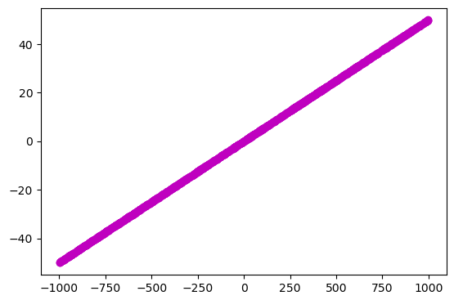Rysunek 9: Wizualizacja podziału punktów z dataset 1d metodami A i C | 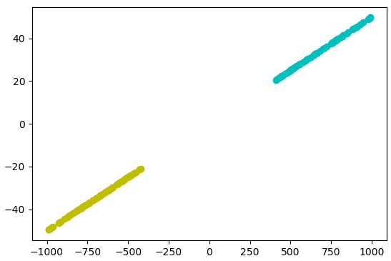Rysunek 10: Wizualizacja podziału punktów z dataset 1d metodą B (bez punktów COLLINEAR)
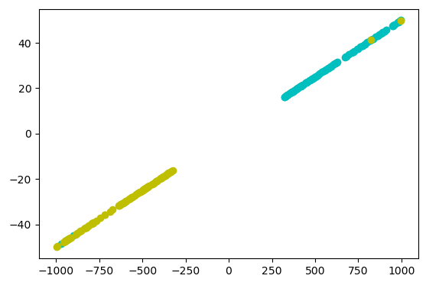Rysunek 11: Wizualizacja podziału punktów z dataset 1d metodą D (bez punktów COLLINEAR) | Wykres 6: Klasyfikacja punktów z dataset 1d

  - porównanie klasyfikacji przez różne metody
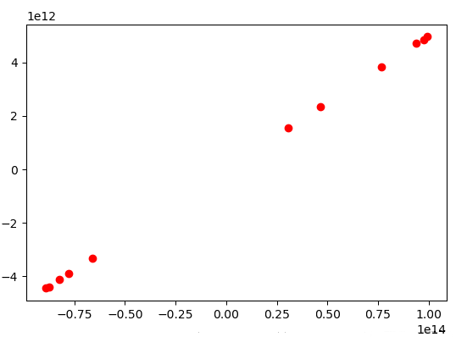Rysunek 12: Punkty które zostały różnie zaklasyfikowane przez metody A i D dla dataset 1b | 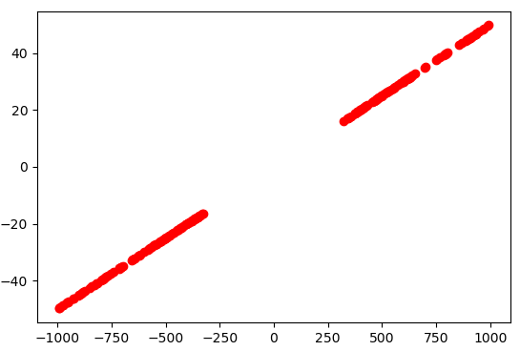Rysunek 13: Punkty które zostały różnie zaklasyfikowane przez metody B i C dla dataset 1d
Różnice w klasyfikacji punktów dla pozostałych par metod klasyfikacji (za wyjątkiem A i C) wyglądają podobnie

  - klasyfikacja zbioru punktów dataset 1a
Punkty zostały zaklasyfikowane identycznie jak w przypadku .
  - klasyfikacja zbioru punktów dataset 1b
Punkty zostały zaklasyfikowane identycznie jak w przypadku .
  - klasyfikacja zbioru punktów dataset 1c
Punkty zostały zaklasyfikowane identycznie jak w przypadku .
  - klasyfikacja zbioru punktów dataset 1d
Metoda klasyfikacji punktów | LEFT | COLLINEAR | RIGHT
macierz 3x3 własny wyznacznik | 105 | 827 | 68
macierz 2x2 własny wyznacznik | 145 | 712 | 143
macierz 3x3 wyznacznik numpy | 41 | 921 | 38
macierz 2x2 wyznacznik numpy | 172 | 688 | 140

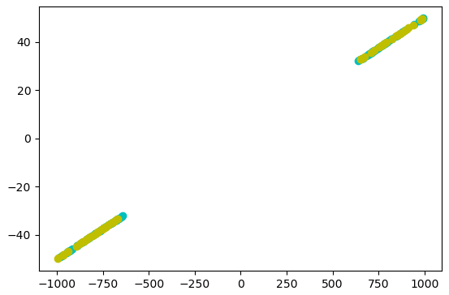Rysunek 14: Wizualizacja podziału punktów z dataset 1d metodą A (bez punktów COLLINEAR) | 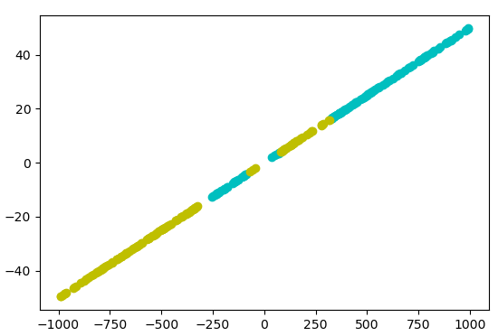Rysunek 15: Wizualizacja podziału punktów z dataset 1d metodą B (bez punktów COLLINEAR)
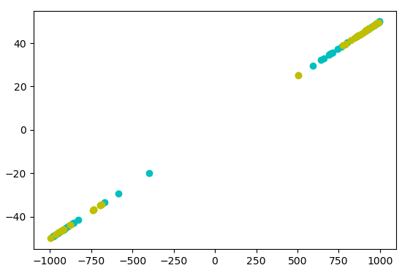Rysunek 16: Wizualizacja podziału punktów z dataset 1d metodą C (bez punktów COLLINEAR) | 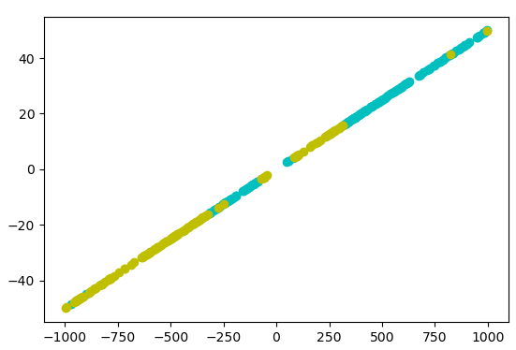Rysunek 17: Wizualizacja podziału punktów z dataset 1d metodą D (bez punktów COLLINEAR)
Wykres 7: Klasyfikacja punktów z dataset 1d dla

  - porównanie klasyfikacji przez różne metody
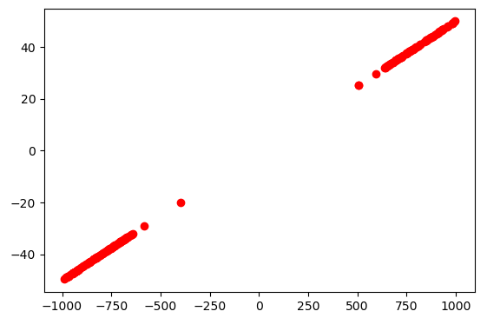Rysunek 18: Punkty które zostały różnie zaklasyfikowane przez metody A i C dla dataset 1d | 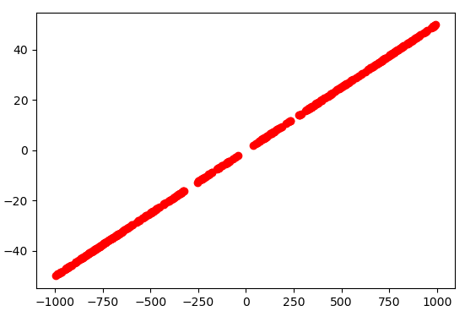Rysunek 19: Punkty które zostały różnie zaklasyfikowane przez metody A i B dla dataset 1d
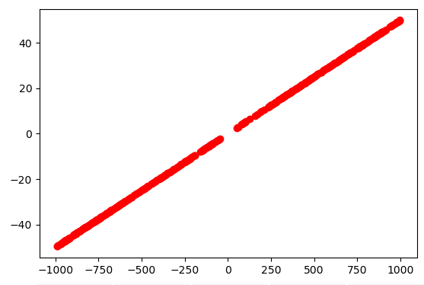Rysunek 20: Punkty które zostały różnie zaklasyfikowane przez metody A i D dla dataset 1d | 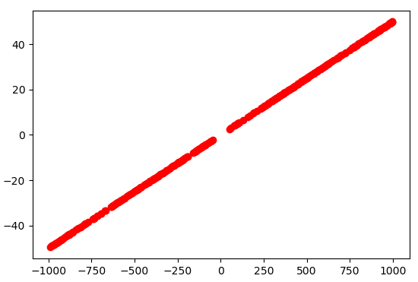Rysunek 21: Punkty które zostały różnie zaklasyfikowane przez metody C i D dla dataset 1d

- Czasy klasyfikacji
Zmierzono ile czasu każda z metod klasyfikacji potrzebuje na klasyfikację każdego z punktów w danym zbiorze danych. Pomiary powtórzono 10 razy i obliczono średnią z tych pomiarów.
Metoda klasyfikacji punktów | Średnia czasu klasyfikacji (ns)
macierz 3x3 własny wyznacznik | 21156315.5
macierz 2x2 własny wyznacznik | 6911365.1
macierz 3x3 wyznacznik numpy | 12199764.7
macierz 2x2 wyznacznik numpy | 10435817.2

4. Wnioski
Pierwszą nasuwającą się obserwacją jest to, że im mniejsza jest wartość tolerancji tym więcej punktów zostaje różnie zakwalifikowanych przez różne (matematycznie równoważne) metody. Wniosek jest taki, że należy bardzo rozważnie dobierać parametr , ponieważ zbyt mała wartość może powodować zbyt silne uzależnienie wyniku od wybranej metody obliczeń, a zbyt duża wartość może spowodować skrajnie nieprecyzyjne wyniki.
Ciekawą obserwacją jest też zgodność metod A i C. Może to sugerować, podobną implementację algorytmów liczenia wyznacznika z macierzy.
Jednak najciekawszą obserwacją jest całkowity brak spójności wyników w przypadku dla zbioru punktów dataset 1d. Mimo, że wszystkie punkty znajdują się na prostej służącej nam do klasyfikacji (pod względem algebraicznym) to średnio ponad 200 punktów zostało zaklasyfikowane inaczej niż COLLINEAR, a porównanie klasyfikacji różnymi metodami pokazuje, że metody klasyfikacji nie są zgodne w przypadku średnio 35% wszystkich punktów. Jeżeli wziąć pod uwagę skończoną precyzję obliczeń podczas wyliczania drugiej współrzędnej danego punktu to można dojść do wniosku, że to właśnie te obliczenia wprowadzają błąd wystarczająco duży, aby punkt później został zakwalifikowany jako niewspółliniowy.
Dataset 1d pozwala zauważyć, że przy skrajnie małych wartościach metody klasyfikacji wykorzystujące macierz rozmiaru 3x3 wydają się znacznie bardziej tolerancyjne na błędy obliczeniowe niż te wykorzystujące macierz rozmiaru 2x2. Z kolei przy większych wartościach dla dataset 1b metody wykorzystujące macierz 2x2 są ze sobą zgodne i klasyfikują kilka punktów jako COLLINEAR podczas gdy inne metody tego nie robią. Sporne punkty znajdują się względnie daleko od punktu . Wektor służący do klasyfikacji jest bardzo krótki i znajduje się blisko punktu. Pierwszym krokiem metod wykorzystujących macierz 3x3 jest wykonanie odejmowania odpowiednich współrzędnych dwóch punktów. Tutaj odejmowane są liczby bardzo duże i małe (dalekie od zera i bliskie 0). Duże liczby mają małą precyzję po przecinku, a małe liczby wprost przeciwnie. Wynikiem odejmowania jest wciąż duża liczba, tak więc precyzja z jaką zapisana była mała liczba zostaje utracona. Przez to reszta obliczeń wykonywana jest z dużym błędem. To może tłumaczyć dlaczego metody te są zgodne ze sobą, ale nie z pozostałymi. Wniosek jest taki, że w przypadku danych o dużym rozrzucie lepiej stosować metody A i C, a w przypadku danych o małym rozrzucie metody B i D.
Metoda B ma najniższy średni czas klasyfikacji co w połączeniu z jej dokładnością dla danych o małym rozrzucie prowadzi do wniosku, że w większości przypadków jest najlepszym wyborem z rozważanych tutaj metod.

